MD1.4 Основные элементы

Контрольные вопросы

1. Какие основные элементы управления Вы изучили?

Button, EditText, ListView

1. Как происходит группировка элементов управления на странице?

Группировку элементов можно осуществлять с помощью Layout (Constraint, Relative и т.д), а также с помощью ListView.

1. Зачем разделять XML и .java файлы?

XML и .java необходимо разделять, чтобы соблюсти логику проекта, что повышает читабельность кода, а также, например, если нужно что-то изменить в файле xml, то это нужно будет сделать в одном месте.

1. Где в проекте размещаются строковые ресурсы?

файл res/values/strings.xml

1. Что такое событийно-ориентированное программирование?

Парадигма программирования, в которой выполнение программы определяется событиями — действиями пользователя (клавиатура, мышь), сообщениями других программ и потоков, событиями операционной системы.

1. Какие события вы использовали в своем приложении?

Например, событие onClick у Button, onItemClick у AdapterView.

1. Какие события еще Вы знаете?

Например, у Activity события onCreate, onCreateOptionsMenu (создания меню), onOptionsItemSelected (выбор элемента меню) и др.

Дополнительные задания

1. Реализуйте интерактивный список с автоматической сортировкой и удалением дубликатов элементов.
2. Реализуйте возможность удаления выделенного элемента списка.

Приложение:

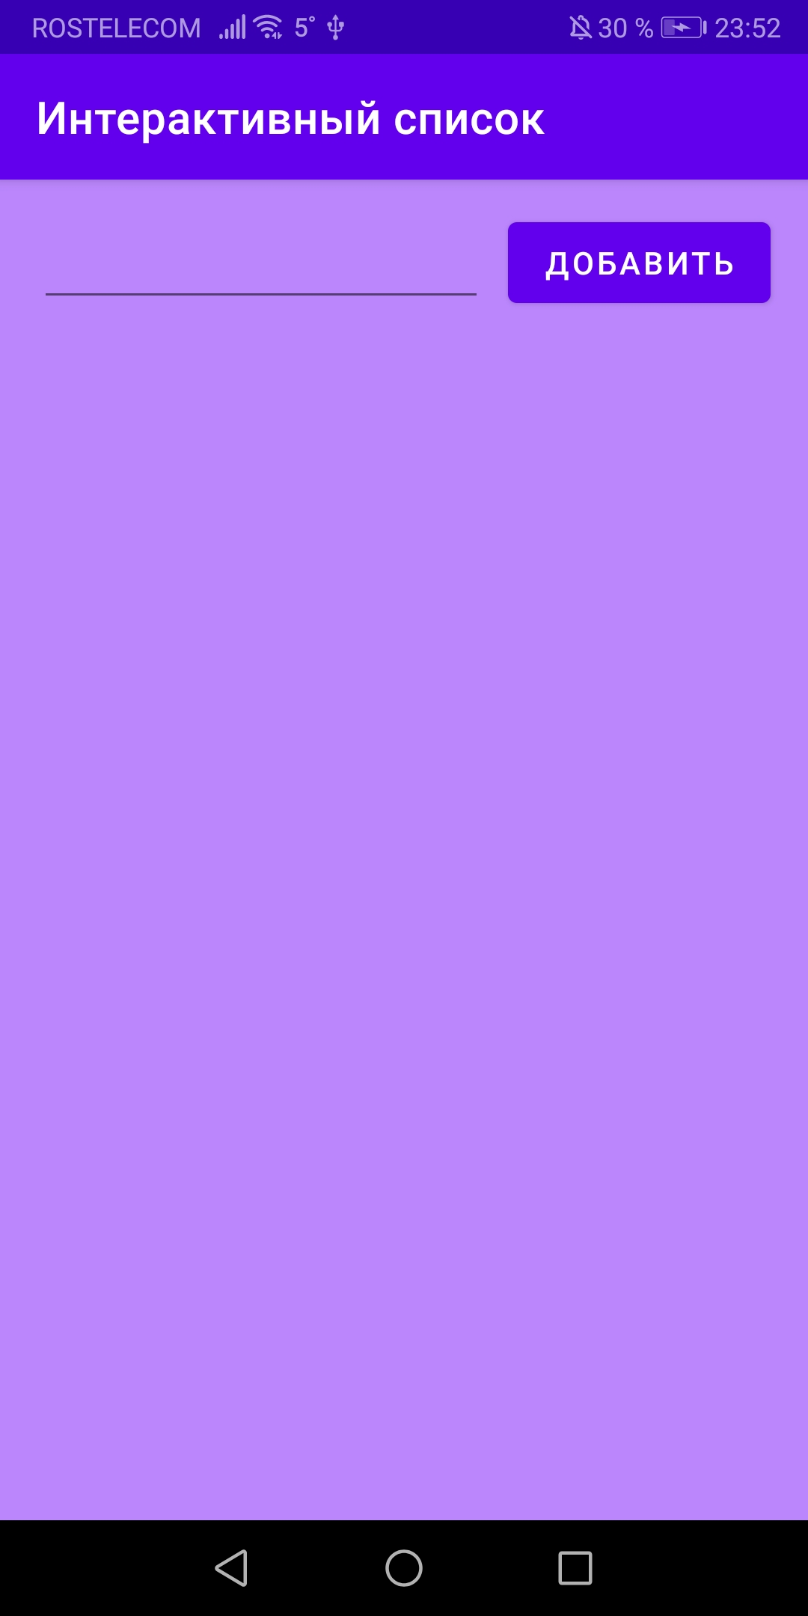

Добавление элементов

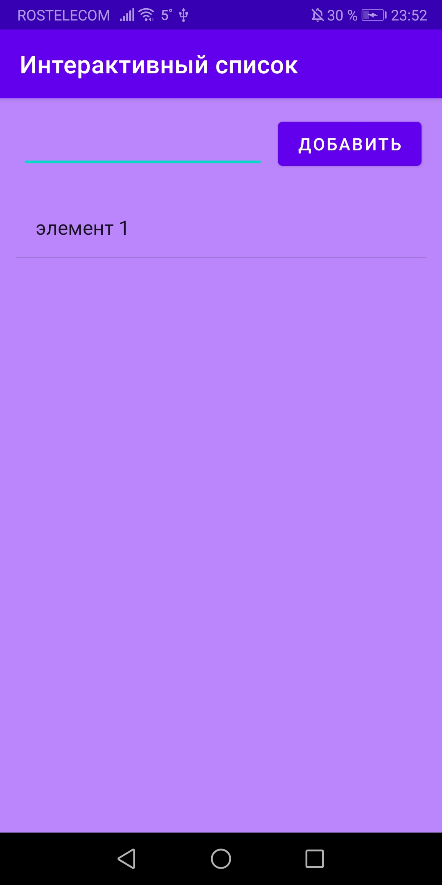

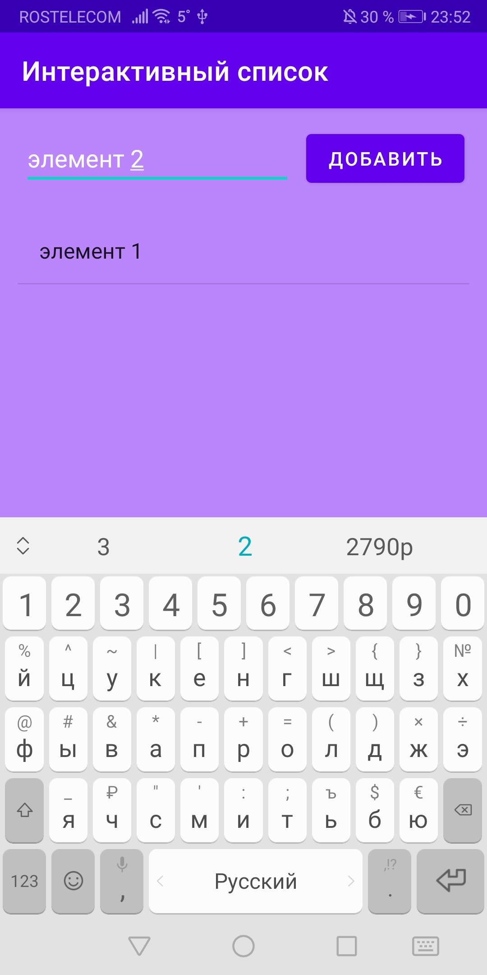

Удаление элементов (удалили элемент 2)

